# 10月份食药品安全巡查月工作总结

截止今天为止，食药品安全巡查工作员日常巡查学校饭堂、商铺、企业饭堂等场所，共检查26间，已做台账9间。

在巡查过程中发现无牌经营1间，无证经营2间。上述的无牌无证经营的个体，已通知其尽快办理营业执照，并发了催办告知书，食品经营许可证申请材料清单；有问题的个体，接下来会继续跟进，督促其尽快处理好。

学校饭堂、企业饭堂排查：

铭科小学饭堂

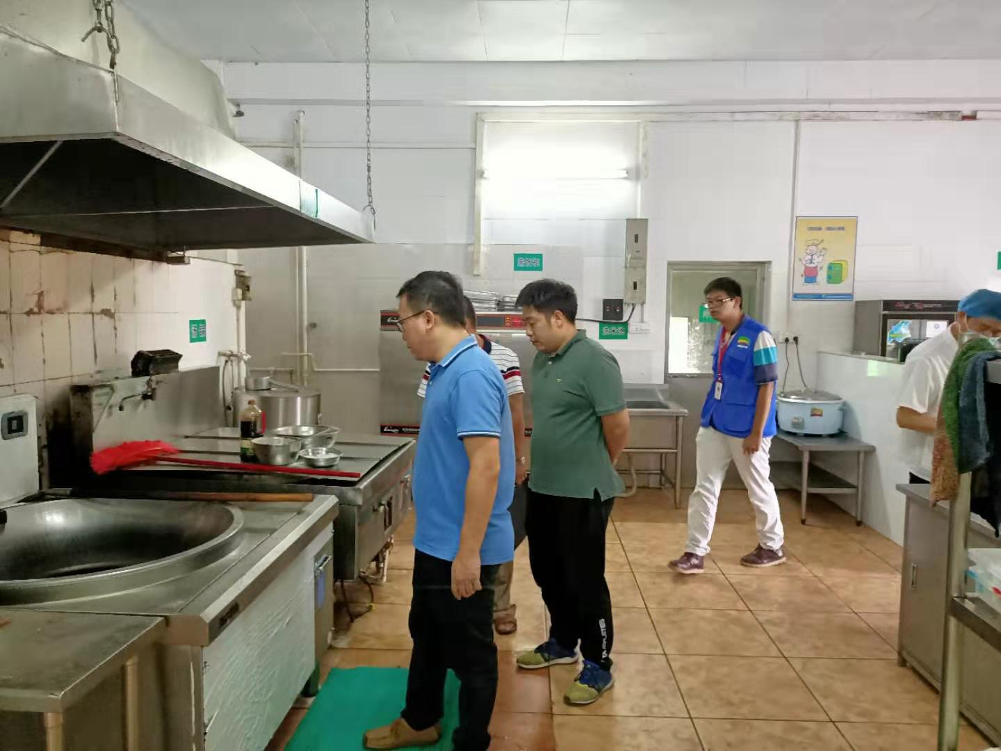

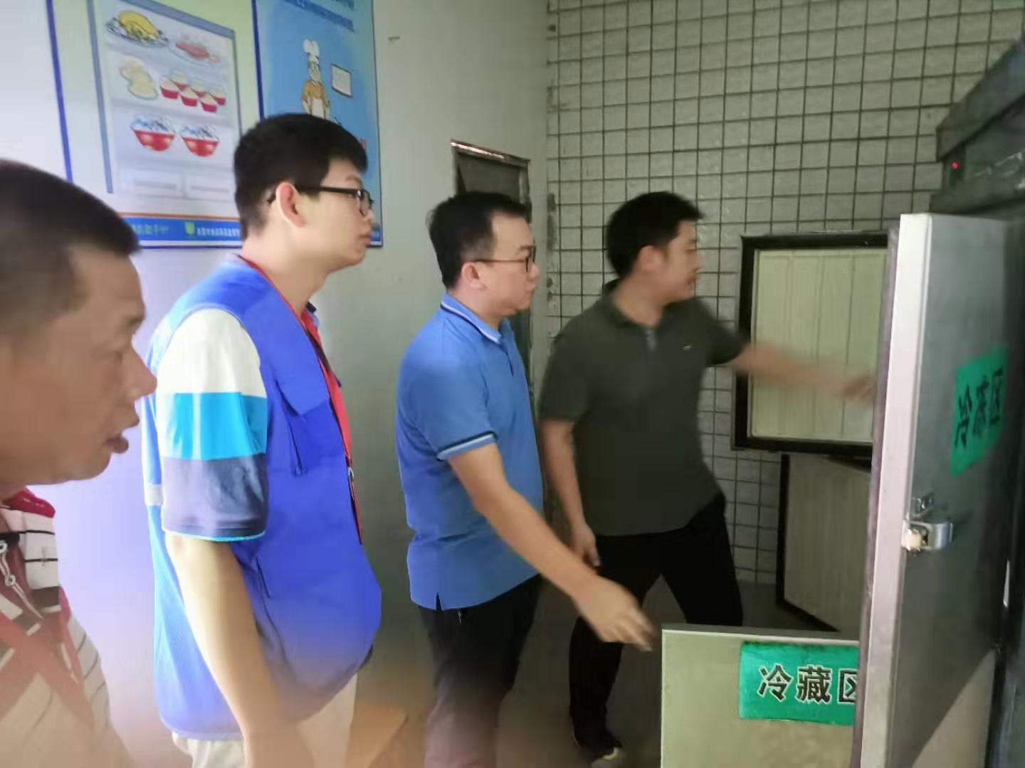

志盛饭堂

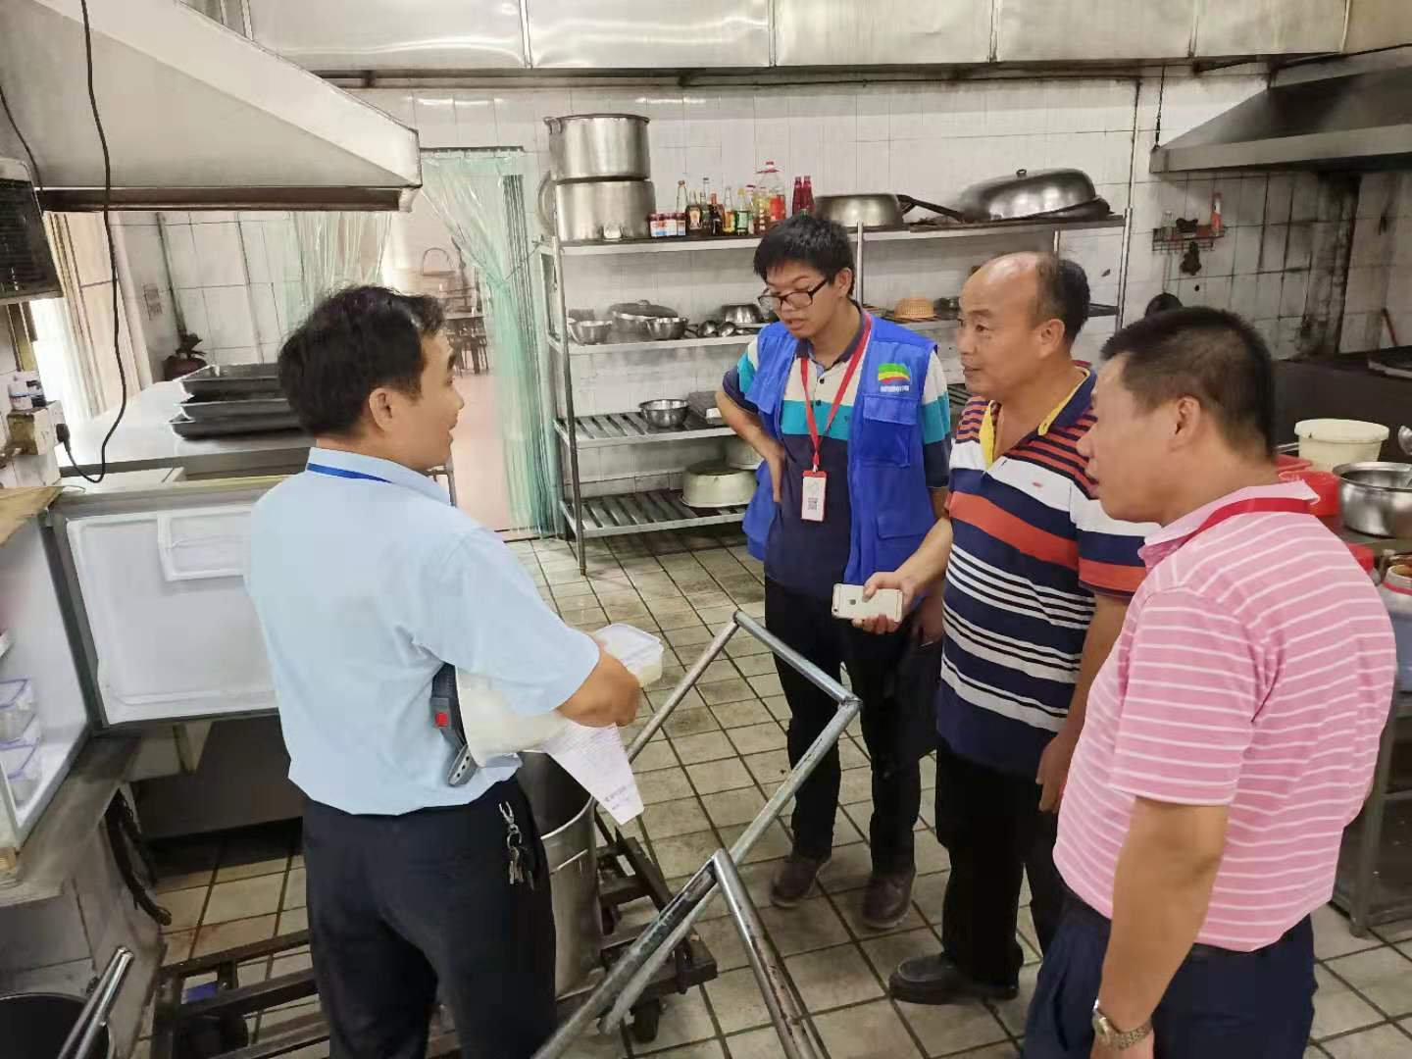

荣兴文具饭堂

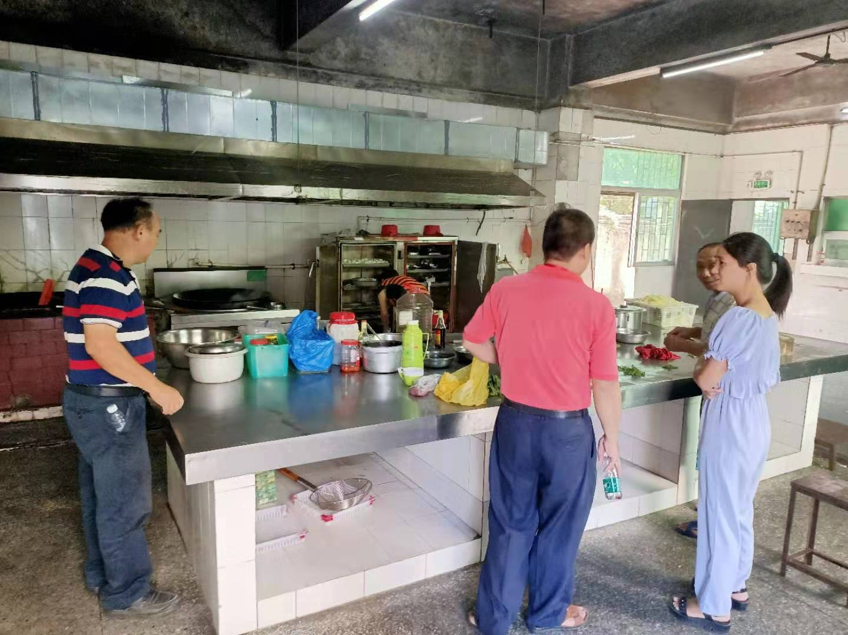

雄冠饭堂

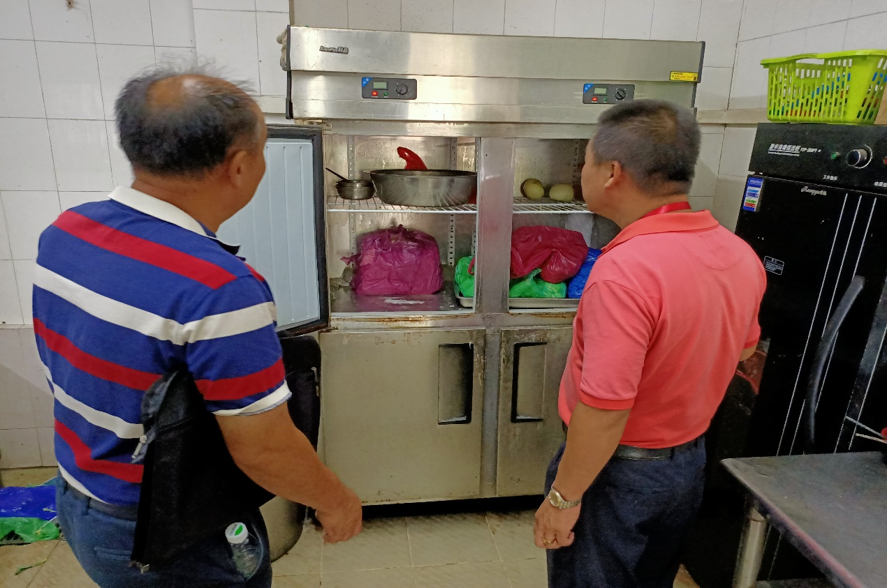

精丽饭堂

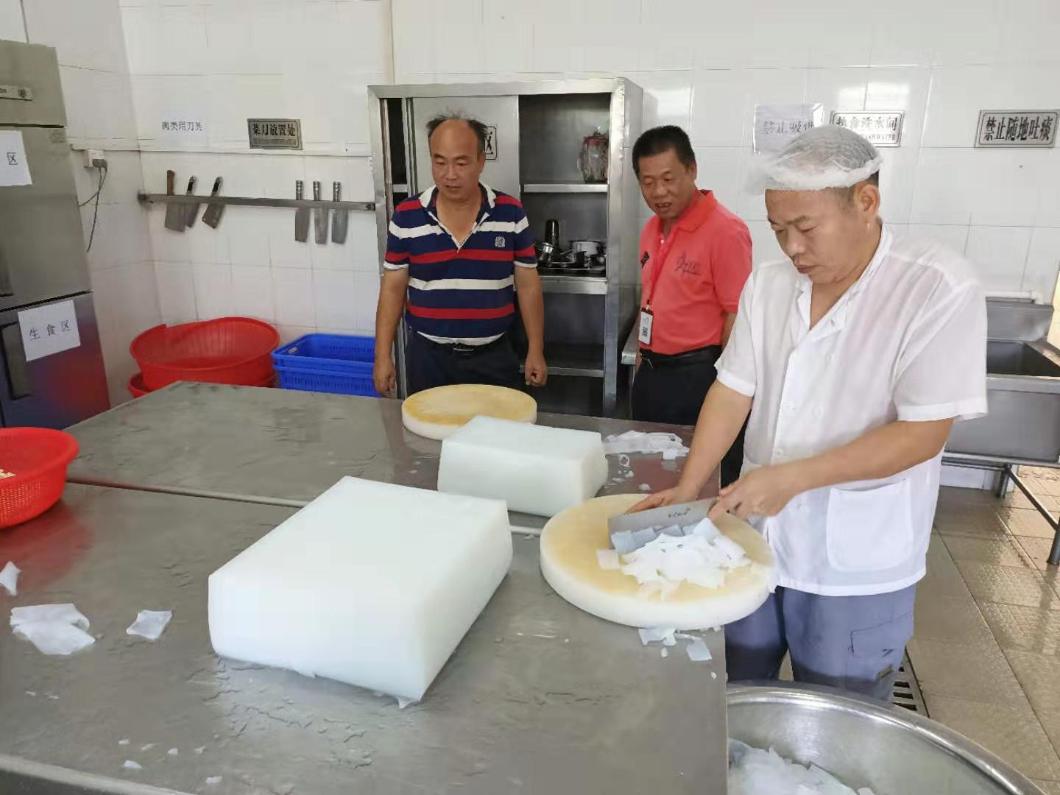

村商铺检查：

德和餐饮

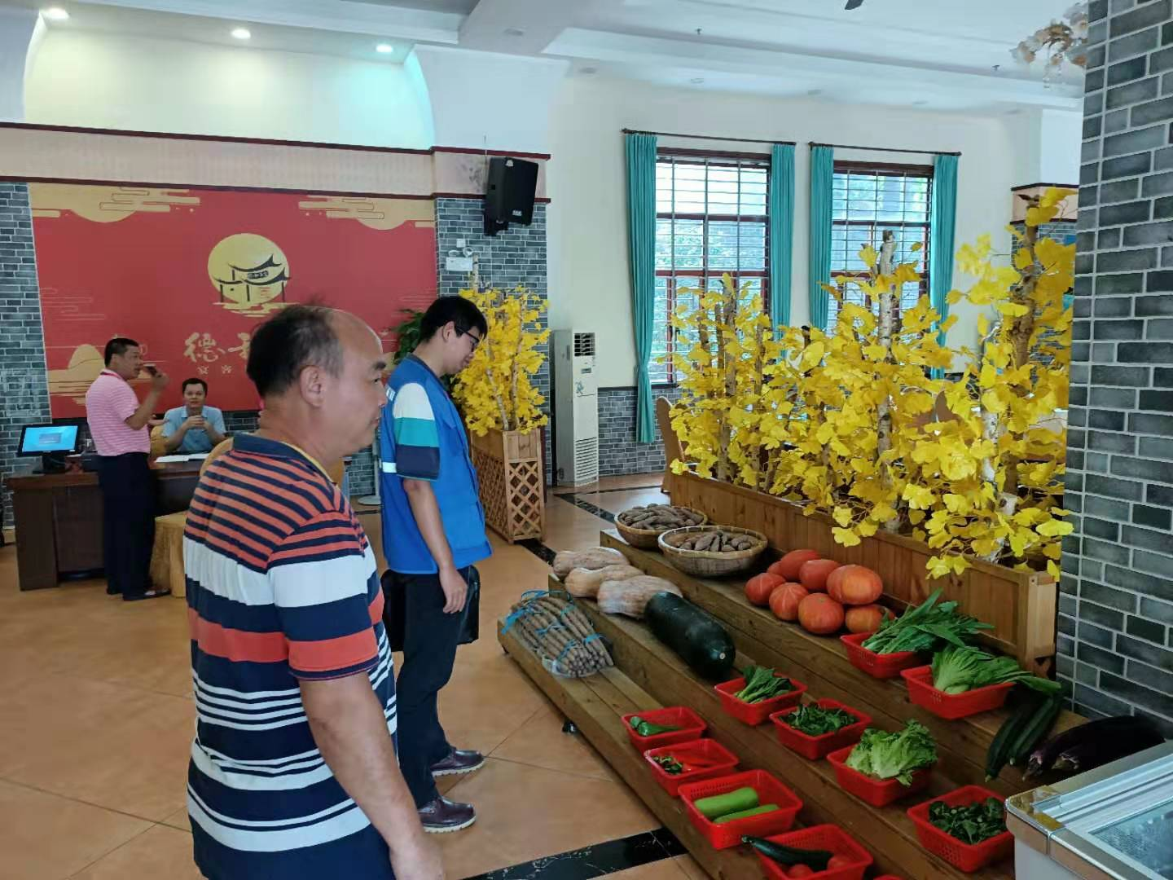

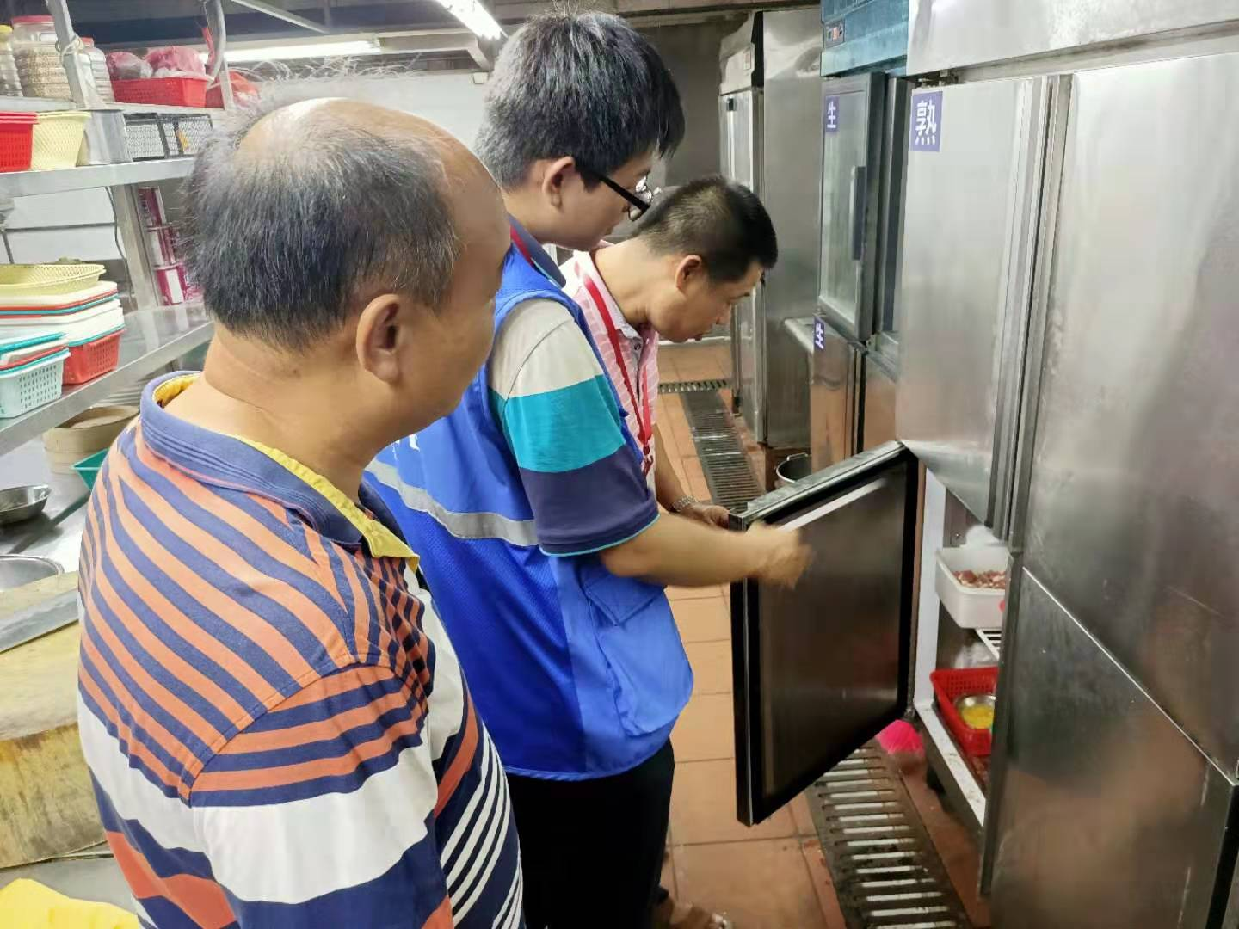

李芬小吃店

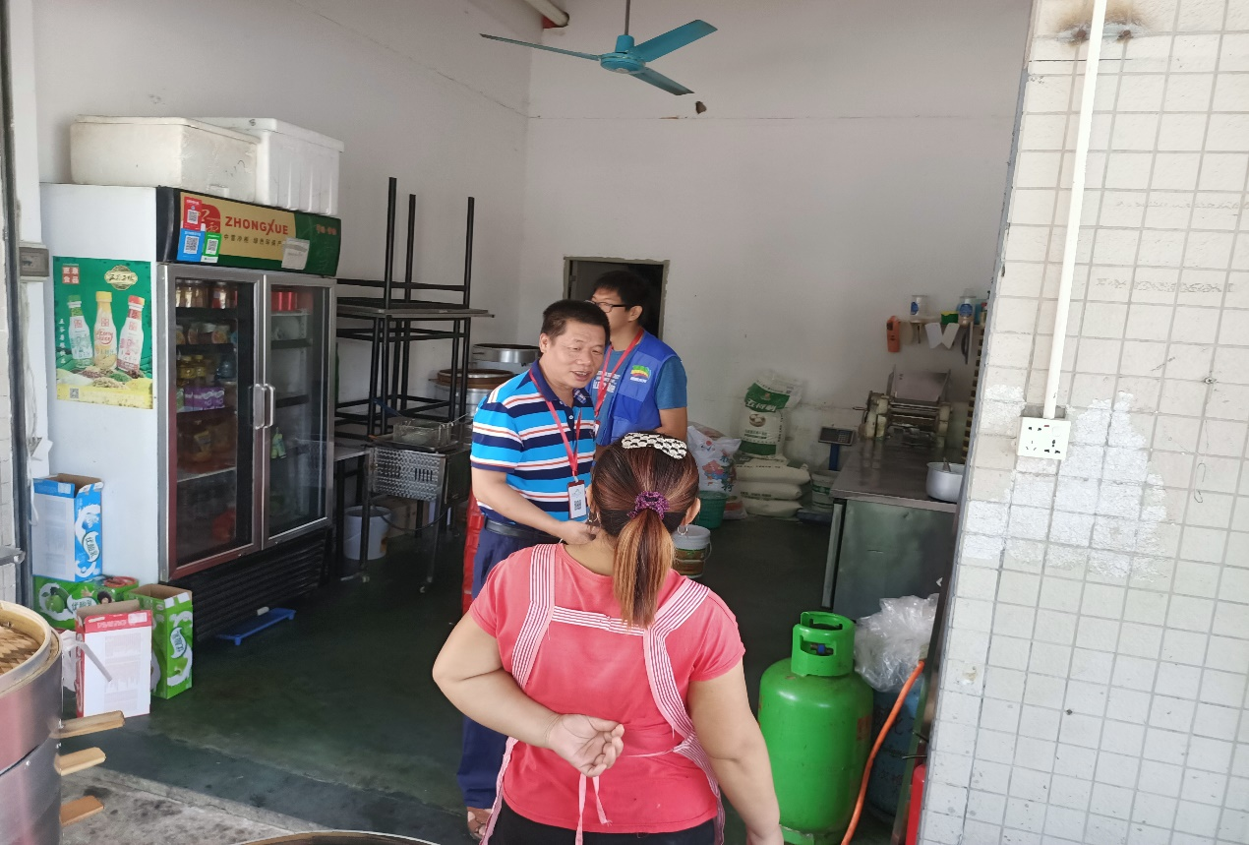

辉明小吃店

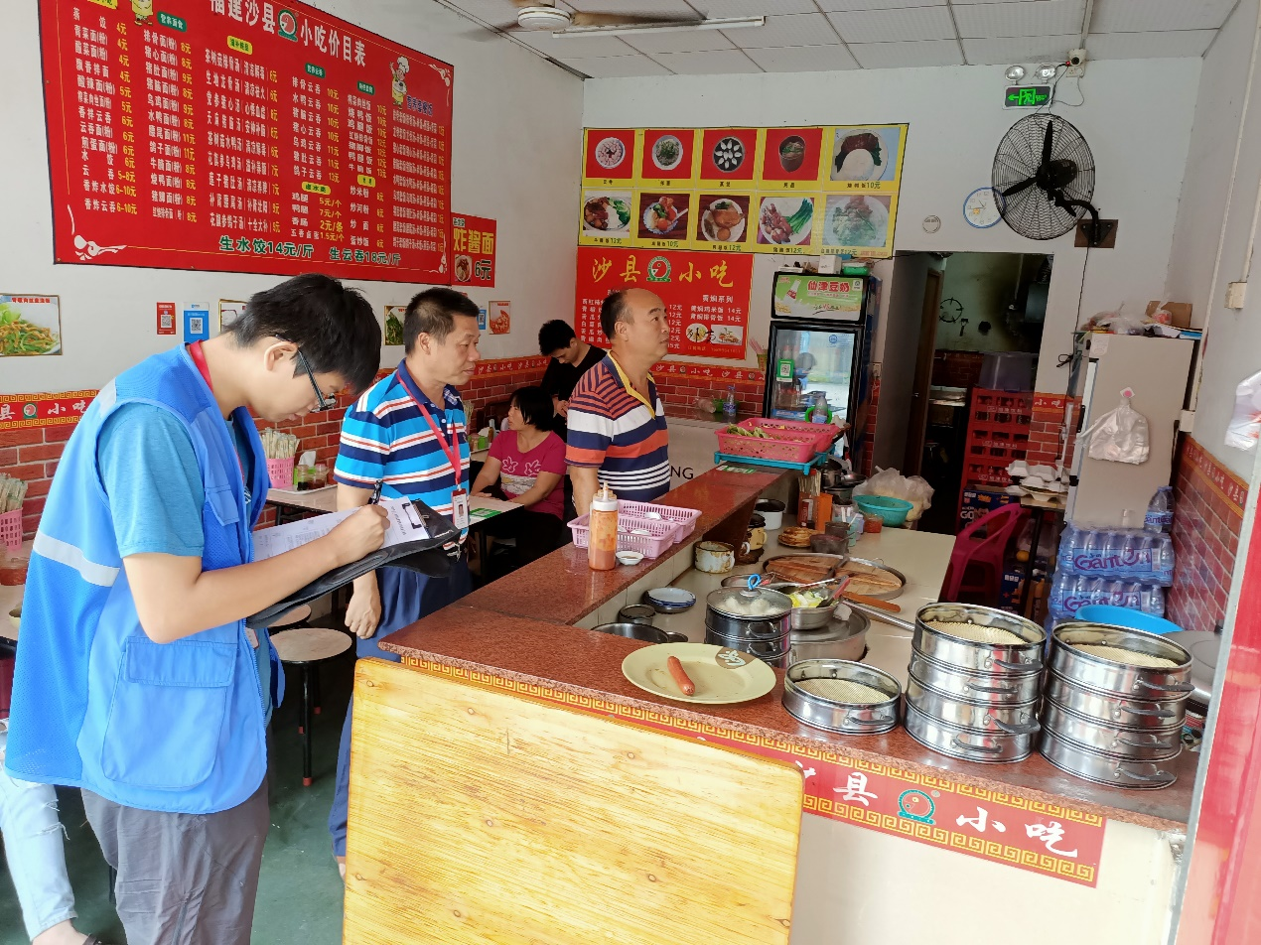

胜惠百货

